常用的接口测试工具主要有以下几种：

* Postman: 简单方便的接口调试工具，便于分享和协作。具有接口调试，接口集管理，环境配置，参数化，断言，批量执行，录制接口，Mock Server, 接口文档， 接口监控等功能；
* JMeter: 开源接口测试及压测工具，支持Linux及无界面运行；
* LR: 商业版接口性能测试工具，简单易用，功能强大；
* SoupUI: 开源，WebService接口常用测试工具，也可以测试Rest接口及接口安全。

在上一篇笔记我们主要介绍了接口测试的基础知识，本章主要介绍如何使用postman做接口测试。

**一 、postman 界面功能介绍**

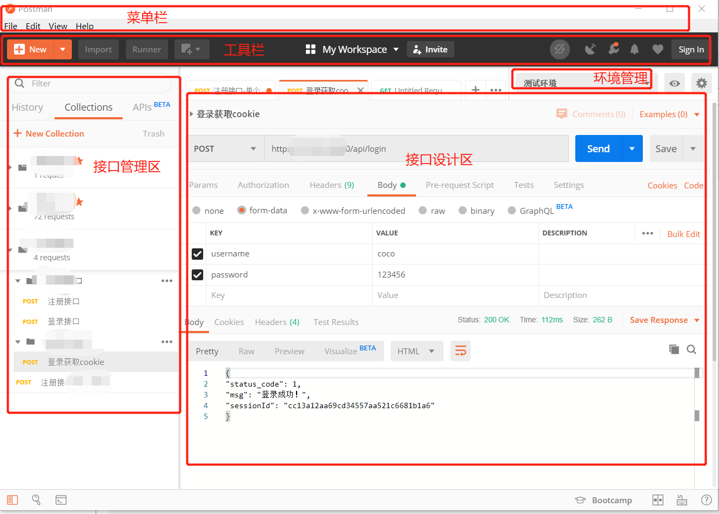

**1、工具栏**

* New: 新建，可以新建Request请求，Collection请求集，环境等等
* Import: 导入，可以导入别人导出的请求集
* Runner: 运行一个请求集（批量执行）
* Invite: 邀请（需要注册，邀请进行协作）
* 同步图标： （需要注册，同步你的项目到云端）
* 抓包图标： 抓包/捕获请求，用于开启Postman代理， 手动设置代理（或手机代理）后可抓包/录制请求
* 设置图标： Postman设置功能
* 消息图标： 官方及协助消息
* 收藏图标： 我的收藏（需要注册）
* 云端图标： 用户云端数据（需要注册）

**2、接口管理区**

* History: 请求历史记录，可以查询到之前的请求记录
* Collections: 接口集，相当于一个接口项目或测试计划，接口集中可以建立无限极子文件夹，用于对接口进行分组管理

**3、环境管理区**

https://images.cnblogs.com/OutliningIndicators/ContractedBlock.gif 什么是环境

* 环境切换：用于切换环境
* 环境预览：用于快速预览环境中的所有变量
* 环境管理：用于添加修改环境及环境变量，以及全局变量

**4、接口设计区**

接口设计区可以通过上方tab边上的+号，新建多个请求。接口设计区从上到下分为请求区和响应区  
　　①请求区

* 请求地址行：可以选择请求方法（GET/POST/...），填写请求地址，发送请求和保存请求到测试集
* 请求数据区：分为授权，请求头，请求数据，请求发送前执行的脚本（用于准备数据），请求结束后执行的脚本（用于断言）

　　②响应区：

* 响应内容（body）： 可以查看Pretty（美化格式），Raw（原始格式），Preview（HTML预览格式）
* 响应Cookie
* 响应头（headers）
* 测试结果(Test Results):对应请求中Tests中设置的断言

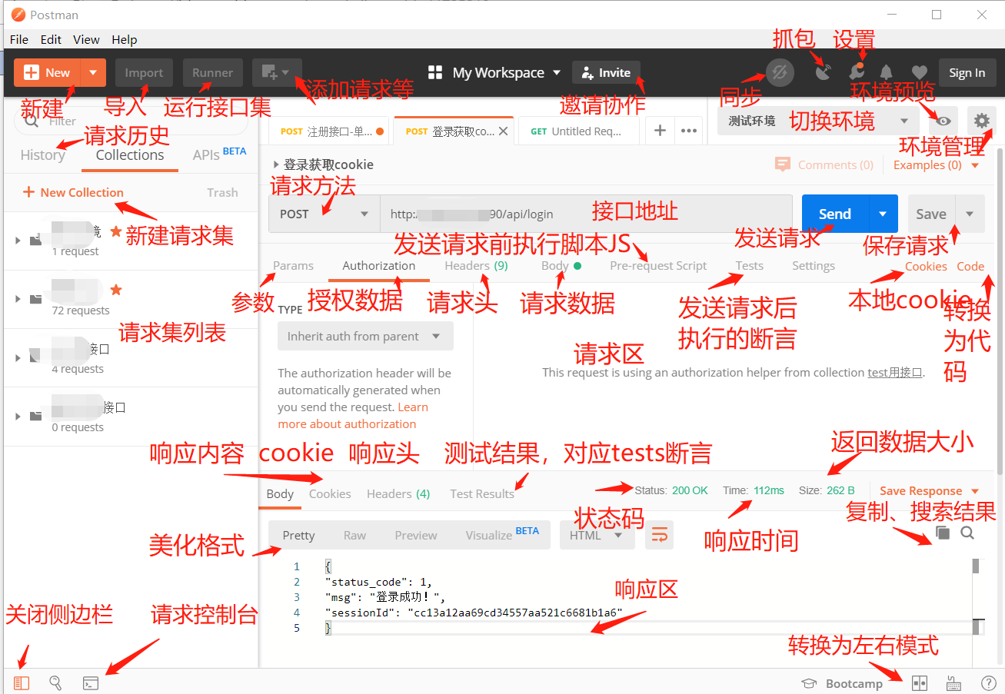

**5、Collection请求集（测试集）：**

请求集是Postman中接口管理的一个"整体"单位，运行、导出、分享等都是基于请求集的

**①新建请求集：** New按钮-->Collection 或 直接点击请求集列表上方的新建请求集按钮

* 授权： 请求集及其子文件夹下的接口统一使用该授权，不用每个接口再都单独设置一遍
* 请求前脚本： 请求集的每个接口公用的请求前脚本
* 请求后断言： 请求集每个接口公用的请求后脚本
* 请求集变量： 请求集中公用的一些变量

**②新建子文件夹：**子文件夹的属性中同样拥有描述，授权，请求前脚本，和请求后断言（没有变量，一个请求集的变量统一管理），实现了不同范围（Scope）的Fixture功能。

**③测试集导出：**测试集可以导出并发送给别人（不携带环境信息），别人通过导入来使用你的接口

**④测试集分享：** 测试集直接分享给别人（双方都需要注册）

**⑤添加请求**：通过测试集add request 添加请求，这个请求包含于这个测试集里。

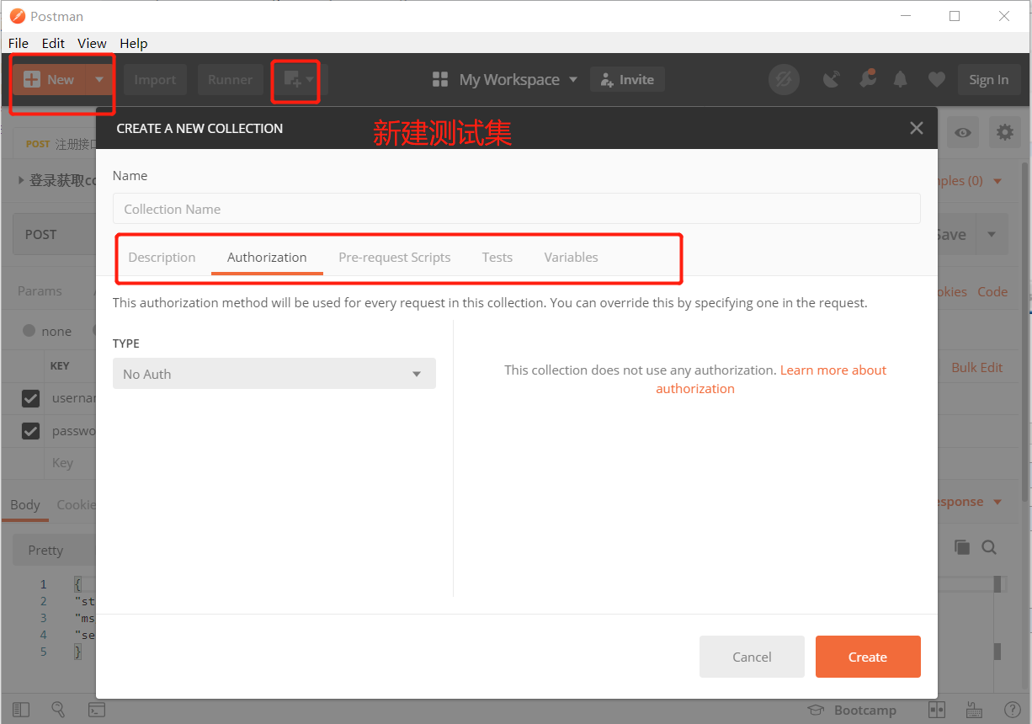

**测试集的功能操作：**

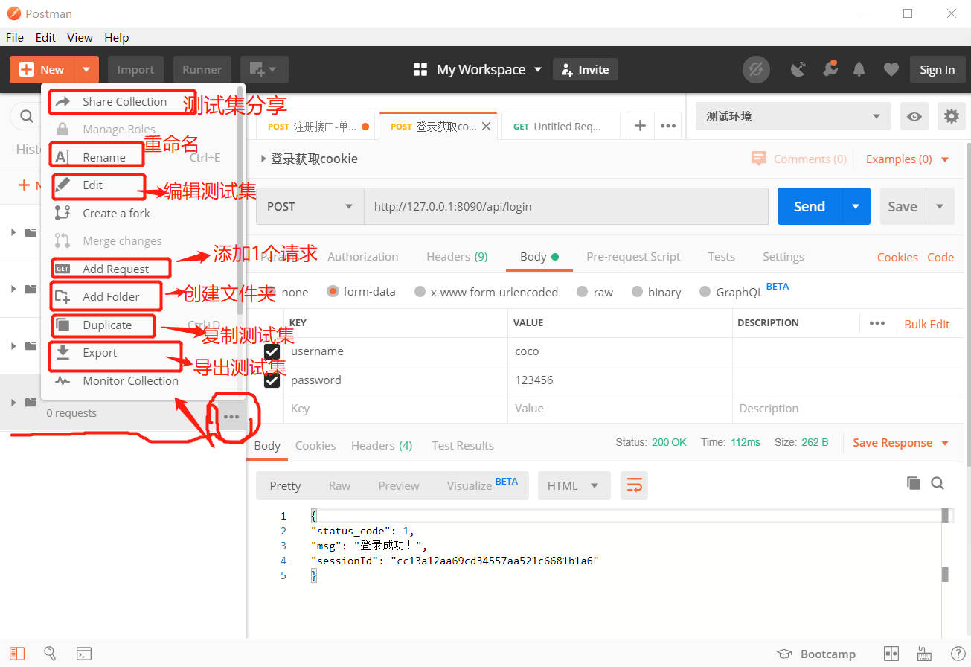

**6、环境变量和全局变量**

环境管理中还可以点击“Global”添加全局变量，环境变量只有当选择了该环境时才生效，全局变量在任何环境中都生效，测试集中的变量只在当前测试集生效，当测试集变量，环境变量，

全局变量有重复的变量名时，优先级为：环境变量>全局变量>测试集变量。

添加环境变量：设置-add-环境变量信息填写

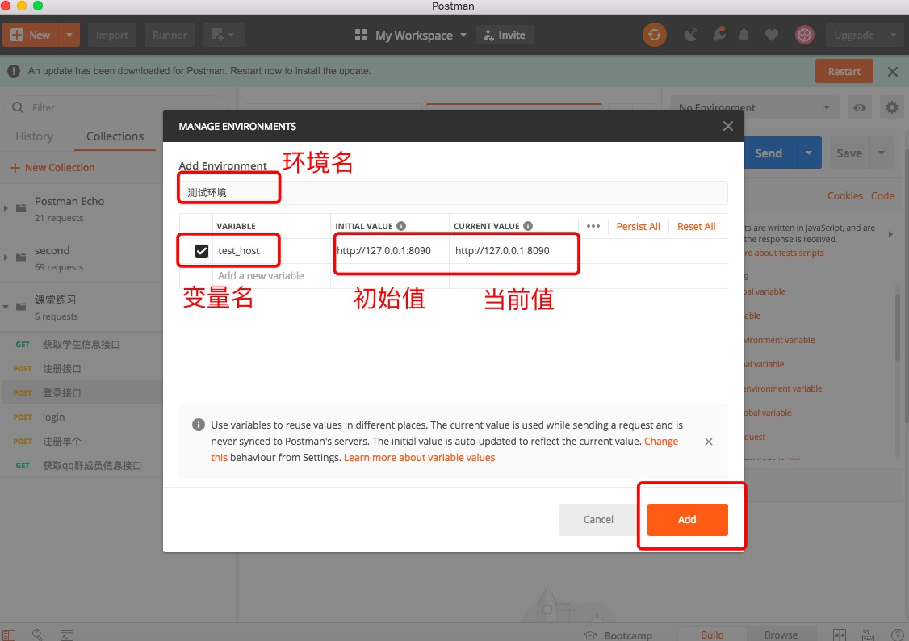

**添加全局变量：**设置-Global-全局变量信息填写

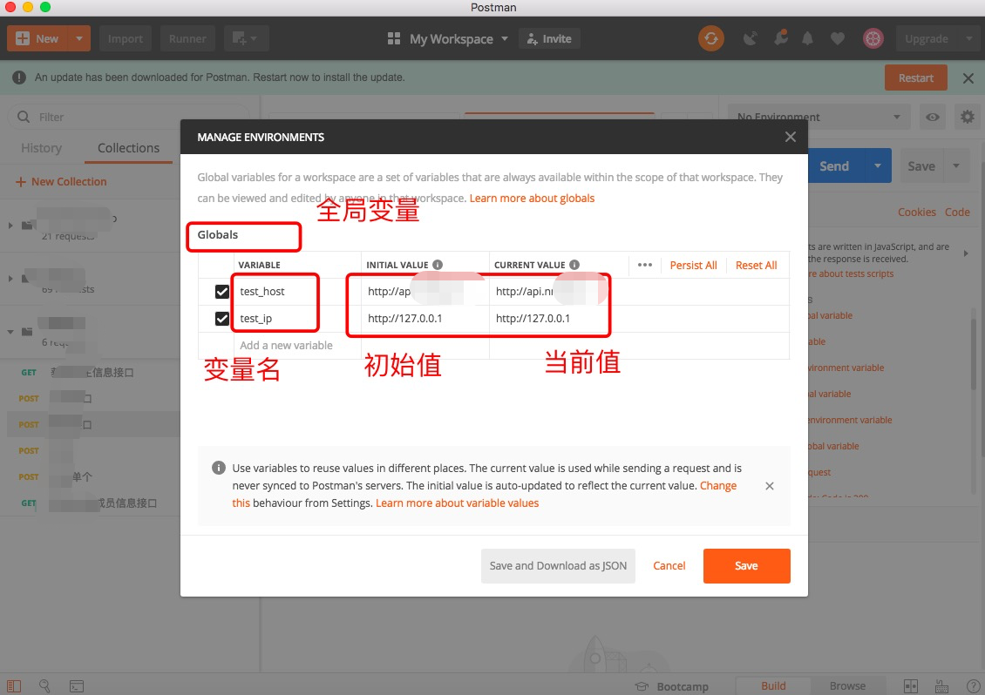

 我们可以环境中设置多个变量，以供在请求中使用。

**环境变量使用方法:** 选择环境,在请求URL或者请求Body里使用{{变量名}}来使用环境变量，变量可以在请求Body的各种格式中使用，但不能直接在请求前脚本(Pre-request Script)和请求后脚本(Tests)中使用。

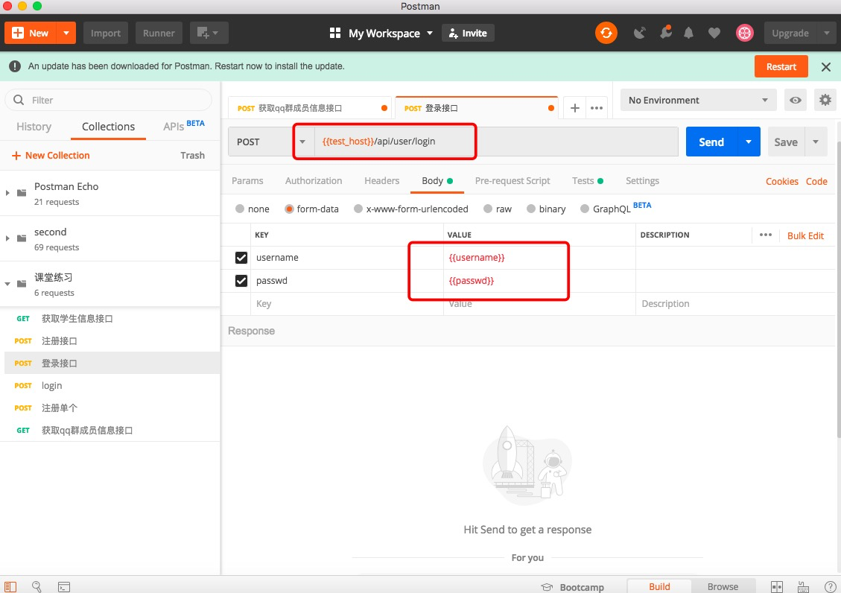

**Params**：

当请求URL中参数很多时，不方便进行添加和查看，可以点击URL输入框下的Params按钮，以表格的方式添加变量及值，从表格添加后，变量和值会自动添加到URL中。

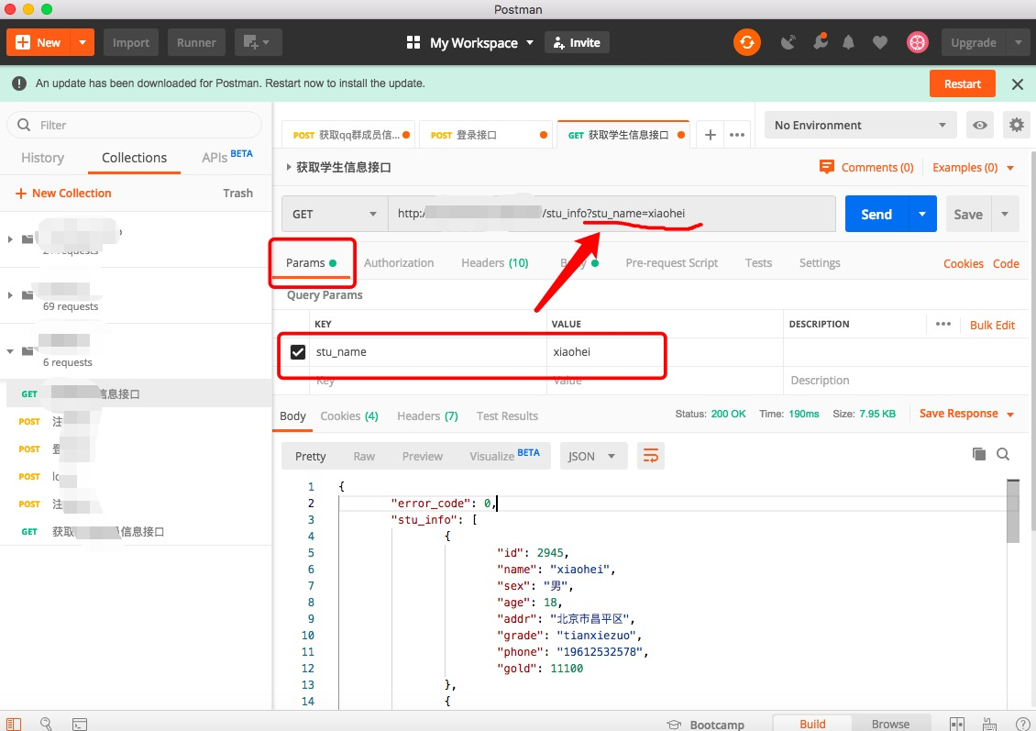

**7、请求设计**

* 授权：如果接口需要授权，可以在该页面设置授权方式(type)和授权信息
* Header：请求头，可以设置请求类型(Content-Type)和Cookie
* Body： 请求数据
* form-data：混合表单，支持上传文件 ；x-www-form-urlencoded：文本表单；raw：原始格式，支持JSON/XML格式(后面可选择) ；binary：二进制格式，用于发送二进制数据流
* Pre-request Script：请求前脚本，Javascript语法，用于在发送请求前生成一些动态数据或做一些处理
* Tests：请求后脚本，Javascript语法，用于请求返回后做一些处理或断言结果

**7.1 Postman发送各种格式请求数据的请求方法（注意：选择不同的请求可是，会自动在Header中添加Content-Type信息 ）：**

* form-data：混合表单，支持上传文件 ；
* x-www-form-urlencoded：文本表单；
* raw：原始格式，支持JSON/XML格式(后面可选择) ；
* binary：二进制格式，用于发送二进制数据流

**form-data混合表单格式传参示例（上传文件-选择file类型，传文本选择text类型）：**

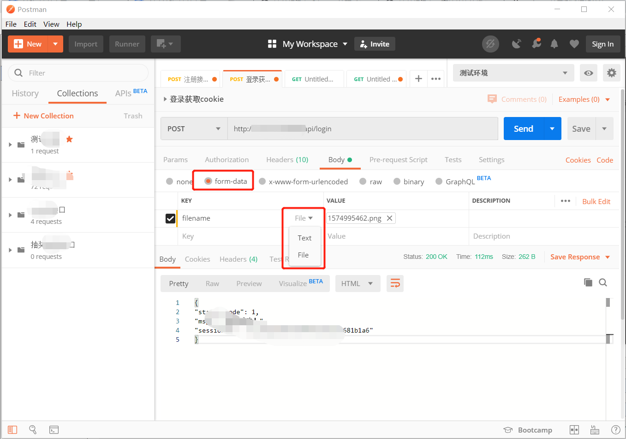

**x-www-form-urlencoded（文本表单）传参示例：**

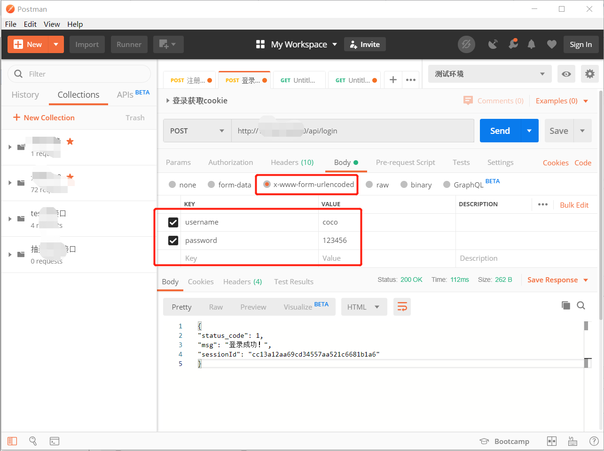

**raw：原始格式，支持json和xml格式传参示例：**

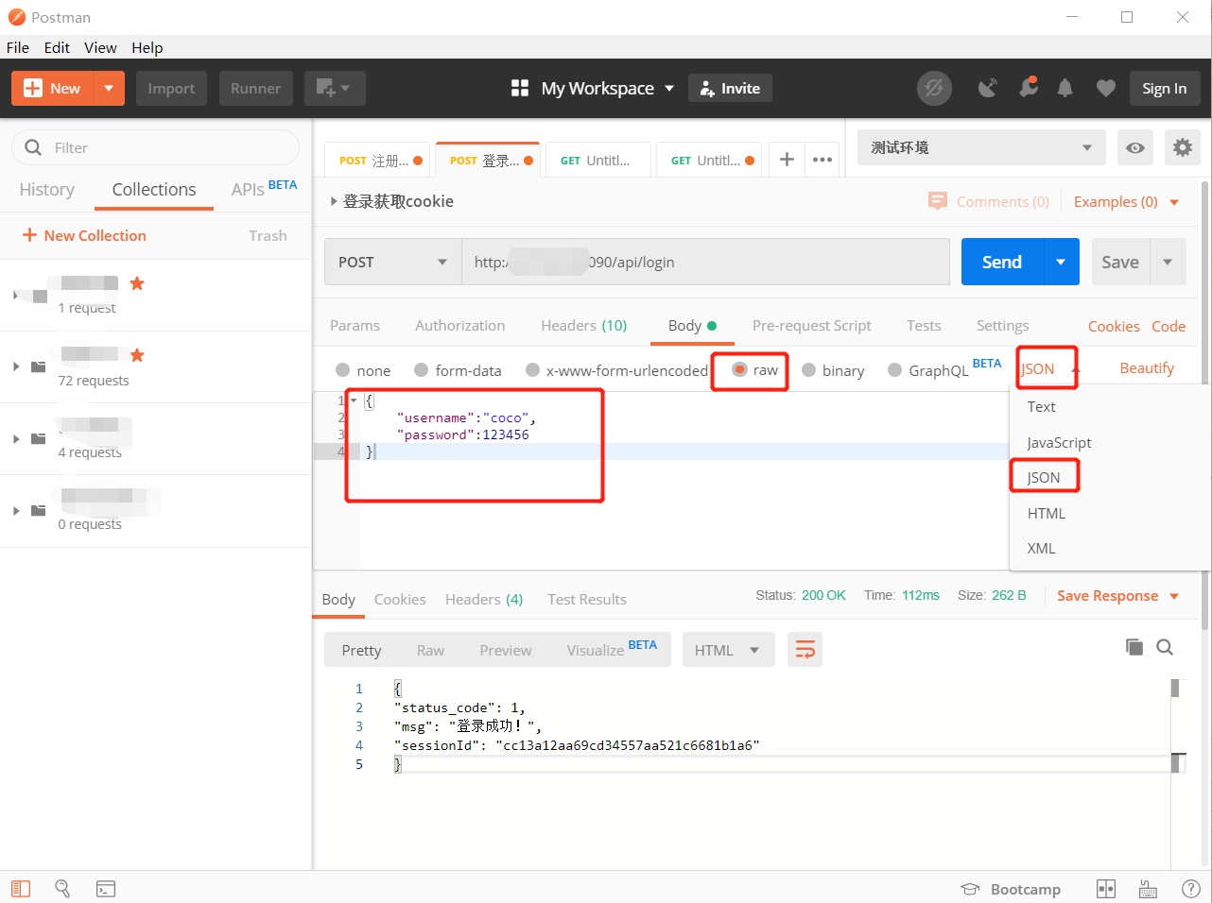

**7.2 tests断言示例**

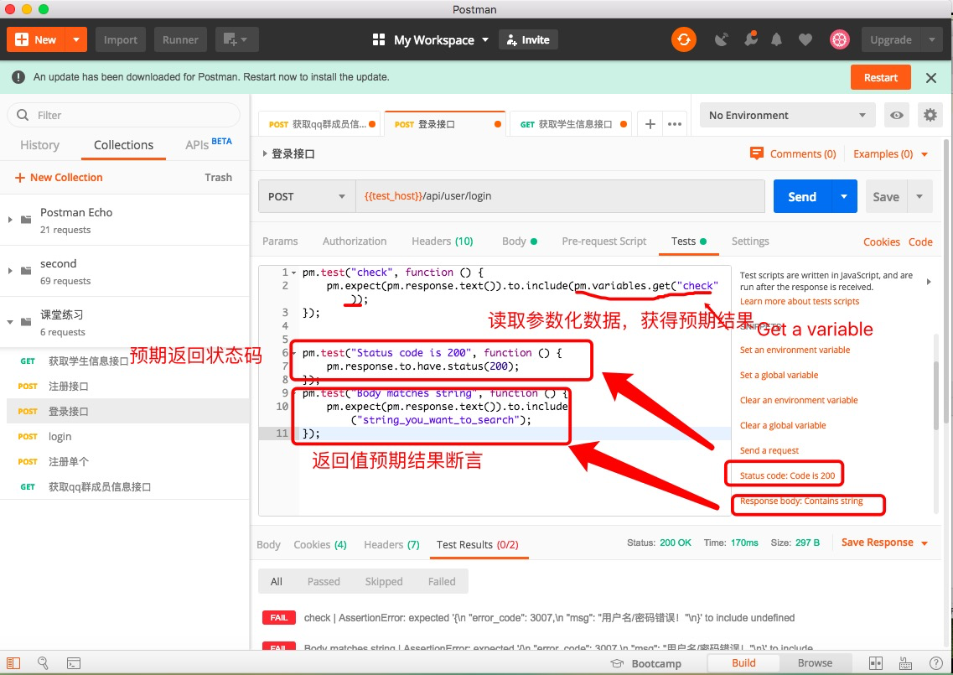

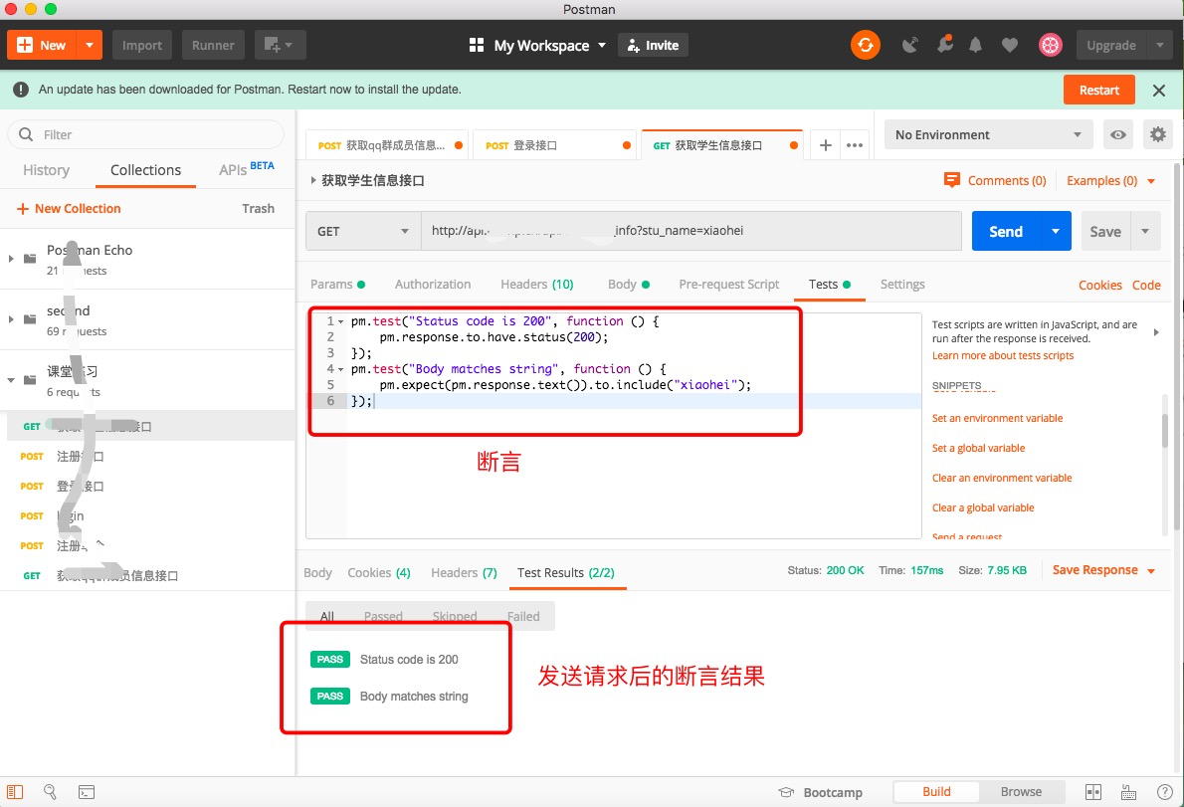

**二、postman接口测试实例**

**1、发送一个get请求的方法：**

选择get请求方式，输入要请求的url，传参方式以json为例，选择raw再选择JSON，然后将参数填入请求参数区，点击send发送请求，在响应区即可看到返回结果。如下

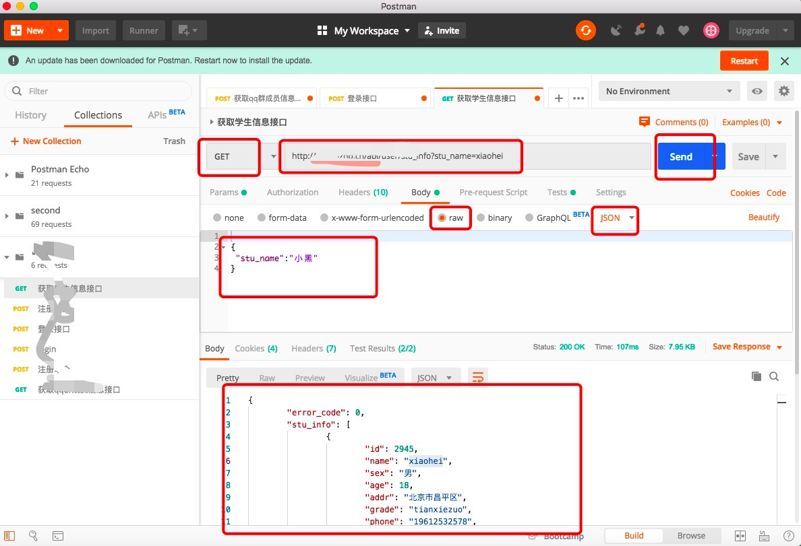

**2、发送一个post请求实例：**

选择post请求方式，输入要请求的url，传参方式以混合表单为例，选择form-data，然后将参数名称和对应的值填入参数区，点击send发送请求，在响应区即可看到返回结果。如下

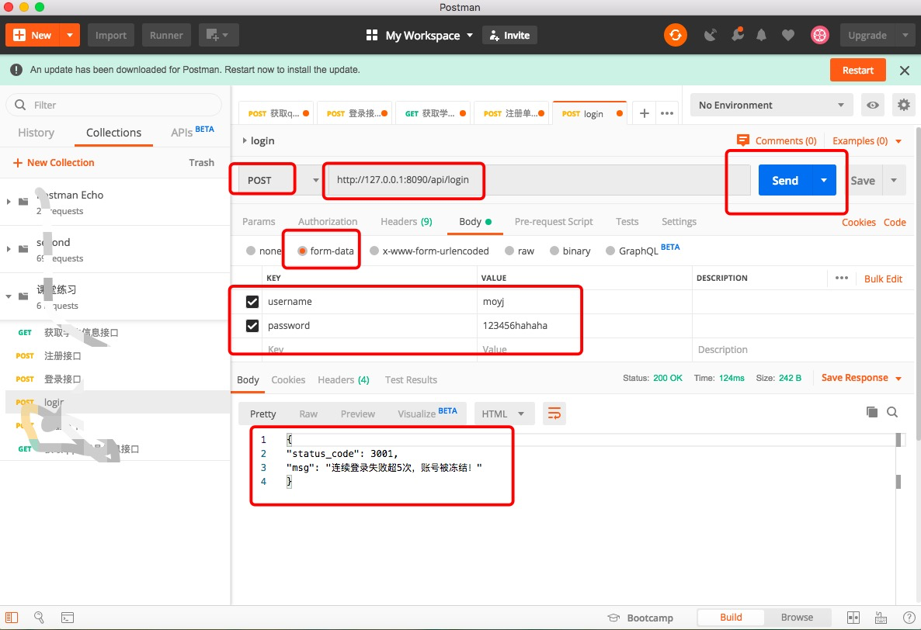

**3、使用postman批量发送请求**

Runner：批量执行测试集

* 支持设置迭代次数
* 支持加载csv或json、txt类格式测试数据

**使用实例：**

①新建一个Collection,比如课堂练习，新建请求（add requests）如登录，选择POST方法，填入URL，请求数据，URL的host使用配置的环境变量，请求数据使用变量做参数化，本地新建参数化文件备用

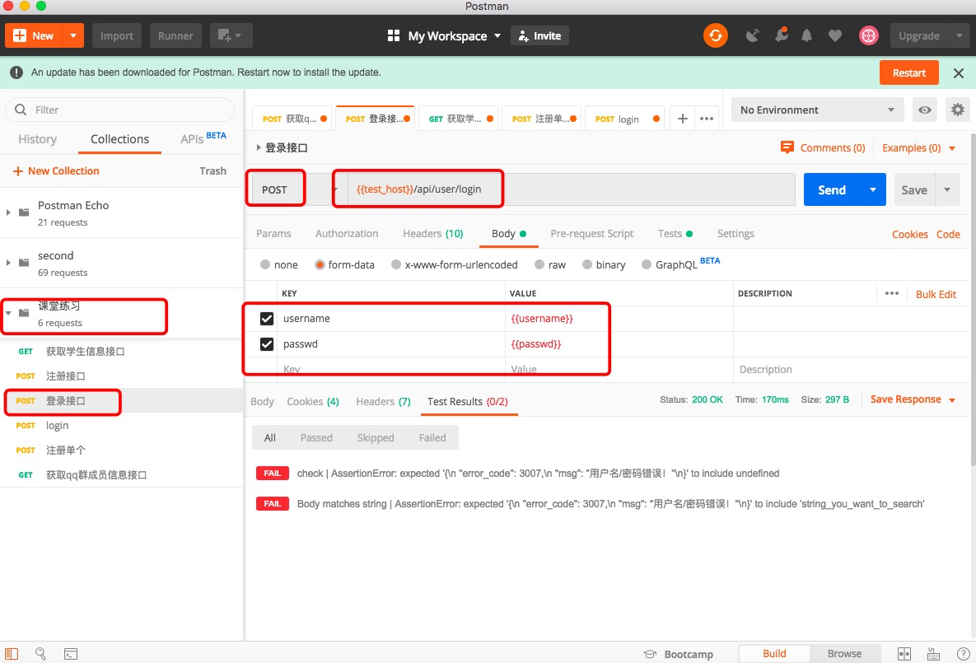

②设置断言

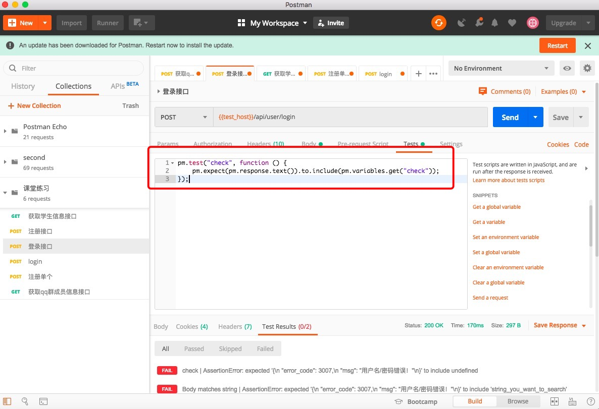

③Runner配置

* 点击Runner，进入测试集批量执行设置页面
* 选择测试集下，要批量执行的请求，然后选择本地参数化的txt文件login.txt，数据文件类型选择text/csv，迭代次数iteration参数化数据多少个就填多少
* 点击preview，可以预览本地参数化数据

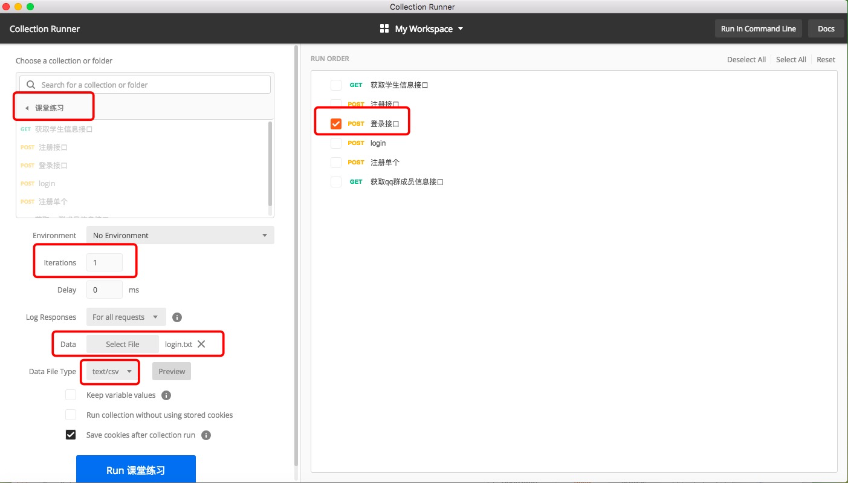

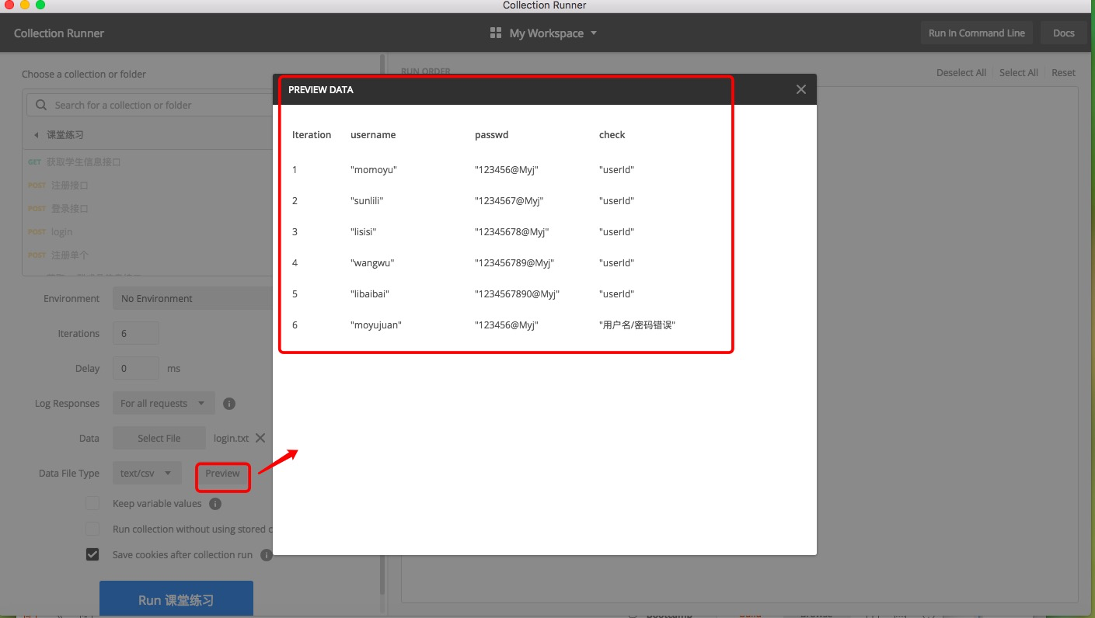

 ④以上配置完后，点击Run XXX按钮，即可批量执行用例，得到测试结果，如图

